Комплексная проверочная работа для 3 класса (конец года)
по программе «Школа России».
Вариант 1.

ПОЧЕМУ ПЫРЕЙ НАЗЫВАЮТ ОГНЁМ ПОЛЕЙ?

Когда-то в русском языке было в ходу слово «пырять» — толкать. От него и произошло название растения пырей.
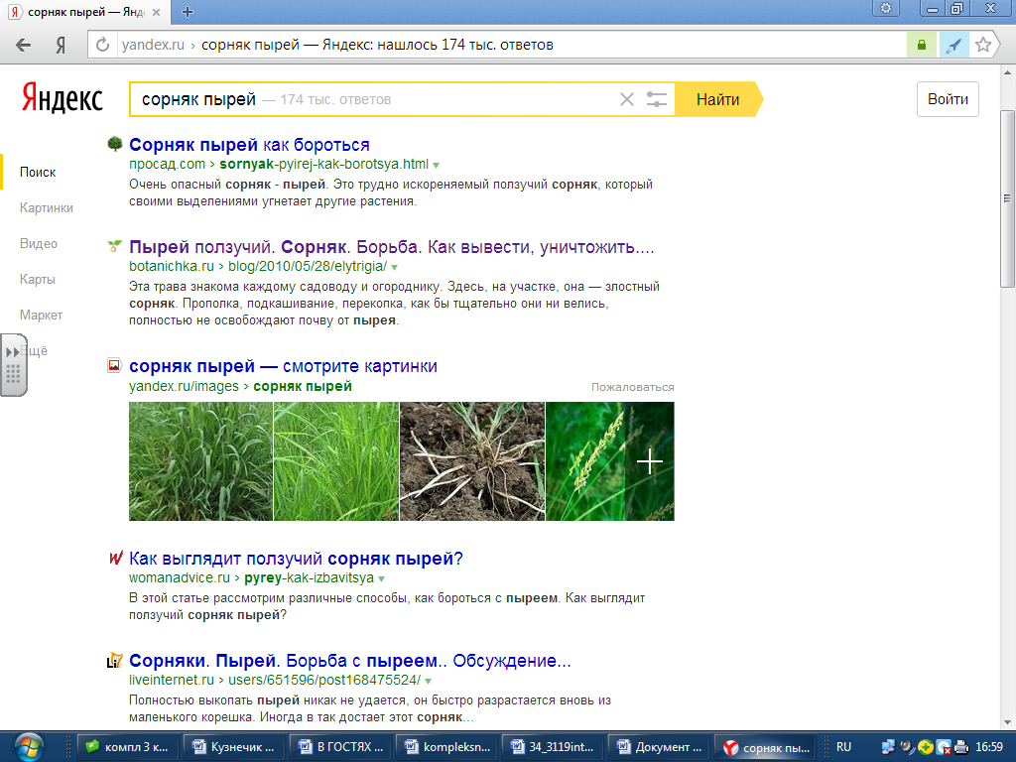
А чем он может «пыряться»? Ни рук, ни ног у него нет.
Пырей толкается могучими корневищами. Они теснят корни культурных растений, лишают их земли, влаги, пищи. Не зря русские крестьяне прозвали грозный сорняк ползучим корнем и сосун - травой, а учёные - огнём полей. Он и в самом деле, словно огонь, уничтожает все культурные растения на полях.
На куске земли длиной и шириной всего в один метр длина корневищ этого сорняка в пахотном слое может достигать 500 метров!
К тому же пырей необычайно плодовит. Одно растение даёт около 300 зерновок, а вместе с побегами от корневищ — до 10000. Концы корневищ загибаются кверху, образуя новые побеги.
Корневища пырея и его подземные побеги удивительно жизнеспособны. Будучи запаханными в землю, они легко переносят суровые морозы, длительные засухи и затопление водой до 50 дней.
Если пырею дать волю, он, выживет с поля и рожь, и пшеницу.
Но человек научился бороться с сорняком. Осенью на полях люди специальными приспособлениями разрезают корневища пырея. Это вызывает дружное прорастание спящих почек пырея. При последующей обработке почвы слабенькие проростки полностью уничтожаются. А оставшиеся в земле корневища ослабевают до такой степени, что многие из них не способны дать весной новые побеги.

Школа______________________________________________________
3 класс 1 вариант
Фамилия и имя _____________________________________________.
ОСНОВНАЯ ЧАСТЬ
Постарайтесь выполнить все задания.
Выполняй их по порядку.
Задание 1. Начни читать текст. По сигналу учителя поставь палочку после того слова, до которого дочитал. Дочитай текст до конца.

Задание 2. Найди в тексте предложение о том, как люди борются с грозным сорняком. Спиши его.
______________________________________________________________________________________________________________________________________________________________________________________________________________________________________________________________________________________________________________________________________________________________________________________________________________________________________________________________________________
Проверь свою запись, если надо, исправь.
Подчеркни грамматическую основу этого предложения. Сверху укажи, какими частями речи выражены главные члены.
Задание 3. Запиши, от какого глагола сорняк получил название пырей.
_________________________________________________________
Задание 4. Выпиши из текста информацию о том, чем опасен пырей для культурных растений.
__________________________________________________________________
______________________________________________________________________________________________________________________________________________________________________________________________________
Задание 5. Разбери слова подземные, травой по составу.
_________________________________________________________

Задание 6. Запиши, какой длины могут достигать корни пырея в пахотном слое. Вырази длину в дециметрах.
______________________________________________________________
Задание 7. Реши задачу.
Найди площадь участка земли, длина и ширина которого равна 1м.
Решение:__________________________________________________________
Ответ:__________________________________
Задание 8. Реши задачу.
Одно растение пырея даёт около 300 зерновок, а побеги от корневищ – 9000 . Во сколько раз больше побегов от корневищ растения, чем зерновок?
Решение:___________________________________________________
Ответ:___________________________________________
Задание 9.Укажи, где растёт пырей.
А) на болоте
Б) в лесу
В) в поле
Задание 10. К какой группе растений относится пырей? Заполни таблицу, пользуясь знаниями окружающего мира.
Группа растений | Деревья | Кустарники | Травянистые растения
Пример

Дополнительная часть
Задания 11 – 15 можно выполнять в любом порядке.
Задание 11.Из последнего абзаца выпишите слово, в котором все согласные – мягкие. Сделайте звукобуквенный разбор этого слова.
_____________________________________________________________________________________________________________________________________________________________________________________________________________________________________________________________________________________________________________________________________________________________________________________________________________________________________________________________________________________________
Задание 12. Запиши, какие ты знаешь растения-сорняки.
____________________________________________________________________________________________________________________________________
Задание 13.Выпишите из текста по 2-3 примера имён существительных
Женского рода_________________________________________________
Мужского рода_________________________________________________
Среднего рода__________________________________________________
Задание 14. Объясни, как ты понимаешь смысл предложения.
Пырей толкается могучими корневищами.
____________________________________________________________________________________________________________________________________________________________________________________________________________________________________________________________________________________________________________________________________________________________________________________________________________
Задание 15. Придумай и запиши вопрос к тексту.
____________________________________________________________________________________________________________________________________

